**Задание**

Игроки

|  |  |  |  |  |
| --- | --- | --- | --- | --- |
| ID | ФИО | Баланс | Дата регистрации | Статус |
| 123 | Катопов А.Б. | 1000 | 01.02.2023 | Новый |
| 1234 | Василевский К.В. | 3000 | 26.02.2023 | Плохой |

Транзакции

|  |  |  |  |  |
| --- | --- | --- | --- | --- |
| ID транзакции | Игрок | Сумма | Дата | Тип транзакции |
| 356 | 123 | 1500 | 02.02.2023 | Внесение + |
| 357 | 123 | 500 | 03.02.2023 | Снятие - |

Ставки

|  |  |  |  |  |  |
| --- | --- | --- | --- | --- | --- |
| ID ставки | Игрок | Сумма | Дата | Выигрыш | Дата расчета |
| 555 | 123 | 1500 | 02.02.2023 | 3000 | 02.02.2023 |
| 666 | 123 | 500 | 03.02.2023 | 0 | 03.02.2023 |

1. Создать пересчет баланса игрока в зависимости от транзакций. Если транзакция внесение, тогда добавляем к балансу сумму. Если транзакция снятие, то вычитаем.
2. Создать отчет по игрокам. С отбором по статусам игроков и условием (получать только тех у кого суммы ставок больше суммы внесений)

Для реализации данного задания рекомендуется использовать фреймворк ASP.NET MVC на языке C# с подключением к БД на SQLite.

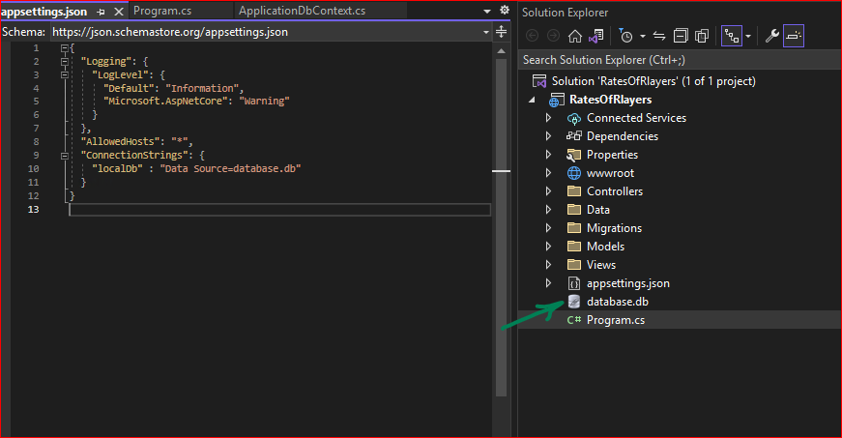

Реализовать функционал CRUD (добавление, редактирование, чтение, удаление) для всех таблиц, можно использовать Scaffolding.

Пример таблицы Игроки:

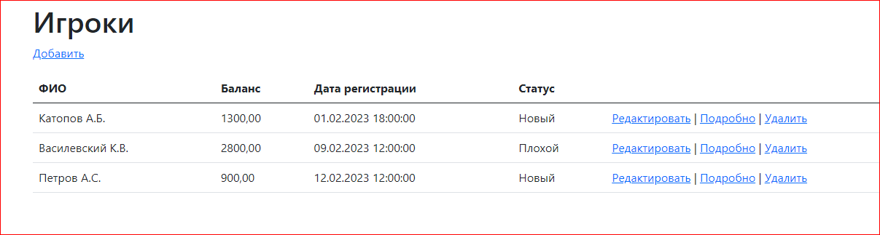

Пример отчета:

